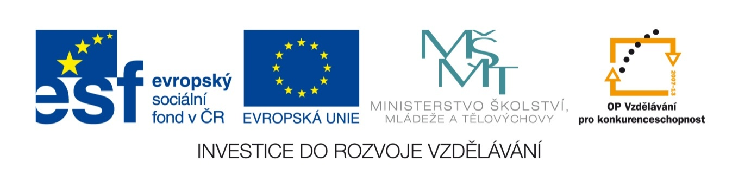Název sady: Český jazyk II.

Autor: Mgr. Veronika Pospíšilová, Mgr. Jana Čechová

Rok vytvoření: 2013

Zaměření: Nástavbové studium

Kategorie: Český jazyk a literatura

Klíčová slova: Funkční styly. Vypravování. Líčení. Charakteristika a popis. Popis pracovního postupu. Životopis. Reklama. Dopis a žádost. Inzerát a plakát. Novinový článek. Reportáž. Referát. Zpráva a oznámení. Zamyšlení

Popis: Prezentace předloží souhrn všech důležitých informací, které se týkají komunikačních vědomostí. Studenti si své poznatky zkontrolují v závěrečných procvičováních – kontrolní otázky, kvízy, doplňovací a přiřazovací cvičení, křížovky.